Балқаш қалалық мәслихатының 2012 жылғы 14 наурыздағы № 2/20 "Жер салығының ставкасына түзету коэффициенттерімен салық салу мақсаты үшін жерлерді аймақтандыру сызбаларын бекіту туралы" шешіміне өзгерістер және толықтырулар енгізу туралы
Қарағанды облысы Балқаш қалалық мәслихатының 2022 жылғы 21 желтоқсандағы № 19/145 шешімі. Қазақстан Республикасының Әділет министрлігінде 2022 жылғы 23 желтоқсанда № 31241 болып тіркелді
Балқаш қалалық мәслихат ШЕШТІ:
1. Балқаш қалалық мәслихатының "Жер салығының ставкасына түзету коэффициенттерімен салық салу мақсаты үшін жерлерді аймақтандыру сызбаларын бекіту туралы" 2012 жылғы 14 наурыздағы №2/20 (нормативтік құқықтық актілерді мемлекеттік тіркеу Тізілімінде №8-4-277 болып тіркелген) шешіміне келесі өзгерістер және толықтырулар енгізілсін:
көрсетілген шешімнің тақырыбы жаңа редакцияда жазылсын:
"Балқаш қаласының, Саяқ кентінің жерлерін аймақтарға бөлу жобаларын (сызбаларын) бекіту және жер салығының базалық мөлшерлемелерін түзету туралы";

1 тармақ жаңа редакцияда жазылсын:
"1. Осы шешімнің 1, 2, 3, 4 қосымшаларына сәйкес, Балқаш қаласының, Саяқ кентінің жерлерін аймақтарға бөлу жобалары (сызбалары) бекітілсін және жер салығының базалық мөлшерлемелері арттырылсын.";
көрсетілген шешімнің 1 және 2 қосымшалары осы шешімнің 1 және 2 қосымшаларына сәйкес жаңа редакцияда жазылсын.;
осы шешімнің 3 және 4 қосымшаларына сәйкес 3 және 4 қосымшаларымен толықтырылсын.
2. Осы шешім оның алғашқы ресми жарияланған күнінен кейін күнтізбелік он күн өткеннен соң қолданысқа енгізіледі.
Қалалық мәслихат хатшысы | А. Муслымов
Балқаш қалалық
мәслихатының
2022 жылғы 21
желтоқсандағы
№ 19/145
шешіміне 1 қосымша
Қалалық маслихаттың
2012 жылғы 14 наурыздағы
№2/20 шешіміне 1 қосымша
Балқаш қаласының жерлерін аймақтарға бөлу жобасы (сызбасы)

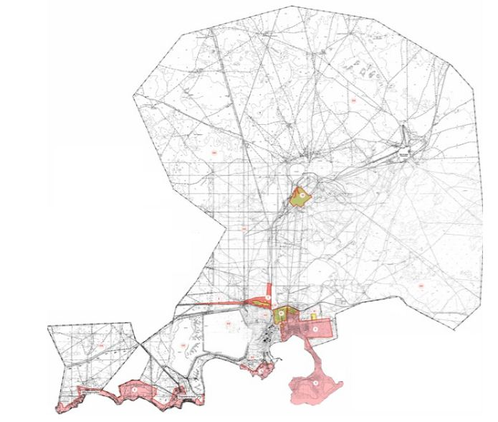

Шартты белгілер:

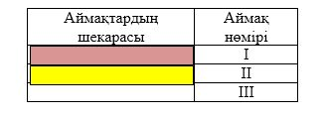

Балқаш қалалық
мәслихатының
2022 жылғы 21
желтоқсандағы
№ 19/145
шешіміне 2 қосымша
Қалалық маслихаттың
2012 жылғы 14 наурыздағы
№2/20 шешіміне 2 қосымша
Саяқ кентінің жерлерін аймақтарға бөлу жобасы (сызбасы)

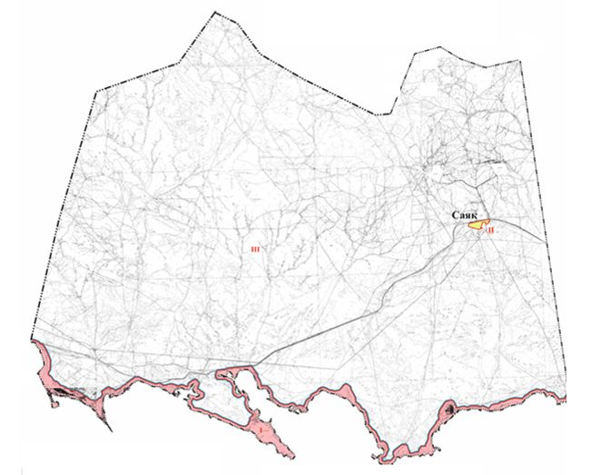

Шартты белгілер:

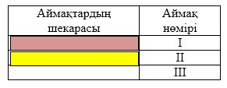

Балқаш қалалық
мәслихатының
2022 жылғы 21
желтоқсандағы
№ 19/145
шешіміне 3 қосымша
Қалалық маслихаттың
2012 жылғы 14 наурыздағы
№2/20 шешіміне 3 қосымша
Балқаш қаласының жер салығының базалық мөлшерлемелерін арттыру
№ | Жерлердің орналасқан аймағы | Арттыру пайызы
1 | І | +50%
2 | ІІ | +30%
3 | ІІІ | 0
Балқаш қалалық
мәслихатының
2022 жылғы 21
желтоқсандағы
№ 19/145
шешіміне 4 қосымша
Қалалық маслихаттың
2012 жылғы 14 наурыздағы
№2/20 шешіміне 4 қосымша
Саяқ кентінің жер салығының базалық мөлшерлемелерін арттыру
№ | Жерлердің орналасқан аймағы | Арттыру пайызы
1 | І | +50%
2 | ІІ | +30%
3 | ІІІ | 0

© 2012. Қазақстан Республикасы Әділет министрлігінің «Қазақстан Республикасының Заңнама және құқықтық ақпарат институты» ШЖҚ РМК

